**章末检测(B)**

(时间：90分钟，满分：100分)

**一、选择题**(本题共10个小题，每小题5分，共50分)

1．一段粗细均匀的金属导体的横截面积是*S*，导体单位长度内的自由电子数为*n*，金属内的自由电子电荷量为*e*，自由电子做无规则热运动的速率为*v*0，导体中通过的电流为*I*，以下说法中正确的有(　　)

A．自由电子定向移动的速率为*v*0

B．自由电子定向移动的速率为*v*＝

C．自由电子定向移动的速率为真空中的光速*c*

D．自由电子定向移动的速率为*v*＝

2．下列说法中正确的是(　　)

A．由*R*＝知道，一段导体的电阻跟它两端的电压成正比，跟通过它的电流成反比

B．比值反映了导体阻碍电流的性质，即电阻*R*＝

C．通过导体的电流越大，电阻越小

D．由*I*＝知道，一段导体两端的电压跟通过它的电流成正比

3．一个标有“220 V　60 W”的白炽灯泡，加在灯泡两端的电压由零逐渐增大到220 V，在此过程中，电压*U*和电流*I*的关系可用图线表示，如下图所示，肯定不符合实际的是(　　)

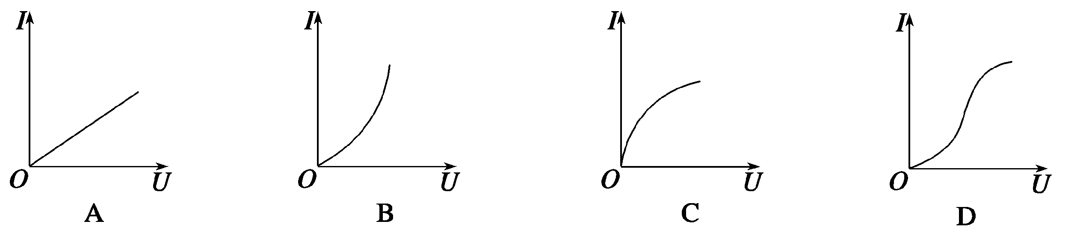

4．如图1所示的电路中，若*ab*为输入端，*AB*为输出端，并把滑动变阻器的滑动触头置于滑动变阻器的中央，则以下说法不正确的是(　　)

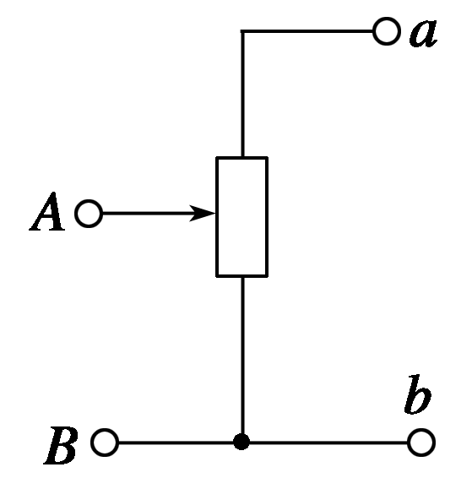

图1

A．空载时输出电压*UAB*＝*Uab*/2

B．当*AB*间接上负载*R*时，输出电压*UAB*<*Uab*/2

C．*AB*间的负载*R*越大，*UAB*越接近*Uab*/2

D．*AB*间的负载*R*越小，*UAB*越接近*Uab*/2

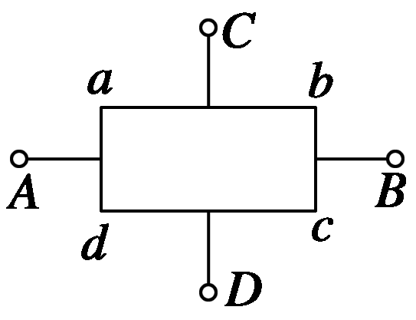

图2

5．如图2所示，厚薄均匀的矩形金属薄片边长*ab*＝2*bc*，当将*A*与*B*接入电压为*U*(V)的电路中时，电流为*I*；若将*C*与*D*接入电压为*U*(V)的电路中，则电流为(　　)

A．4*I* B．2*I*

C.*I* D.*I*

6．在如图3所示电路中，闭关开关S，当滑动变阻器的滑动触头*P*向下滑动时，三个理想电表的示数都发生了变化，电表的示数分别用*I*、*U*1、*U*2表示，下列判断正确的是(　　)

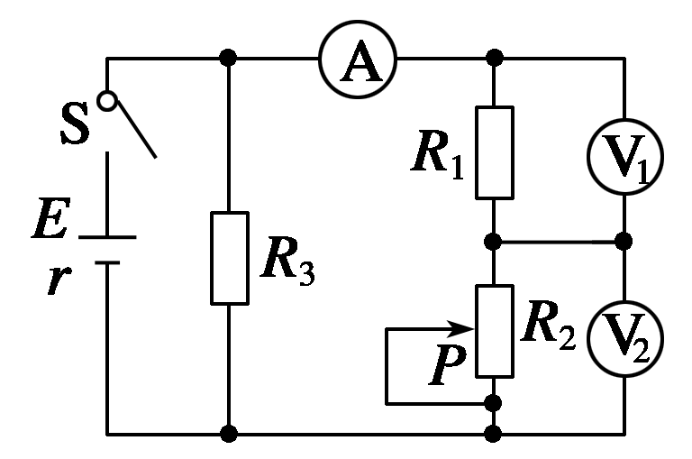

图3

A．*I*减小，*U*1增大

B．*I*减小，*U*2增大

C．*I*增大，*U*1增大

D．*I*增大，*U*2增大

7．图4中的甲、乙两个电路，都是由一个灵敏电流表G和一个变阻器*R*组成的，它们之中的一个是测电压的电压表，另一个是测电流的电流表，那么以下结论中正确的是(　　)

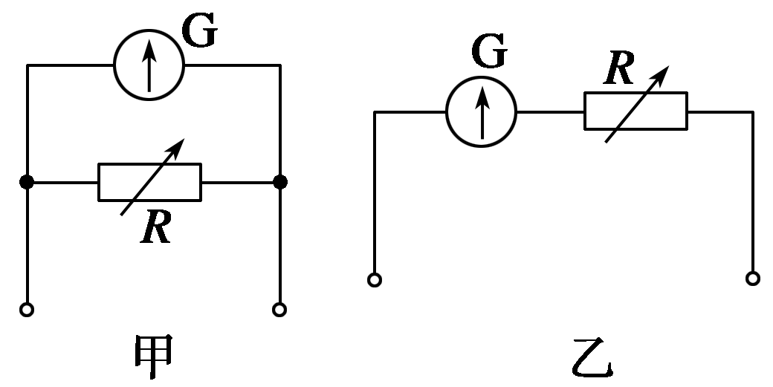

图4

A．甲表是电流表，*R*增大时量程增大

B．甲表是电流表，*R*增大时量程减小

C．乙表是电压表，*R*增大时量程减小

D．乙表是电压表，*R*增大时量程增大

8. 如图5所示，*U*－*I*图线上，*a*、*b*、*c*各点均表示该电路中有一个确定的工作状态，*b*点*α*＝*β*，则下列说法中正确的是(　　)

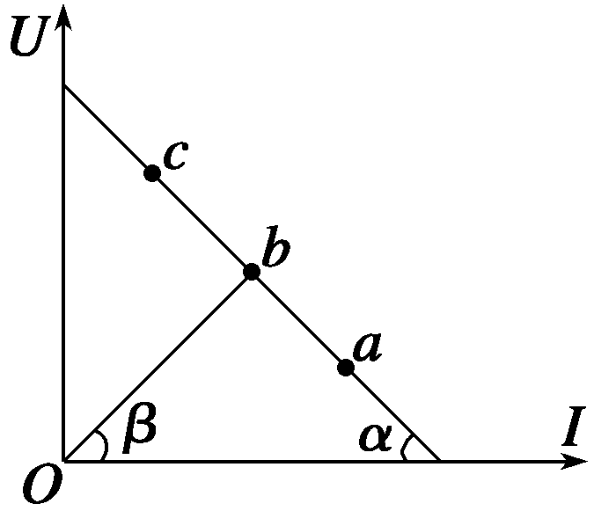

图5

A．在*b*点时，电源有最大输出功率

B．在*b*点时，电源的总功率最大

C．从*a*到*b*时，*β*角增大，电源的总功率和输出功率都将增大

D．从*b*到*c*时，*β*角增大，电源的总功率和输出功率都将减小

9．如图6所示的电路中，当滑动变阻器的触头向上滑动时，则(　　)

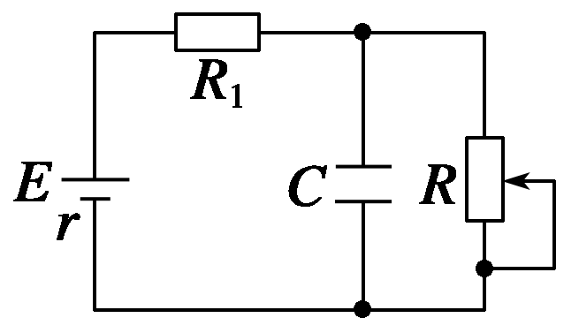

图6

A．电源的功率变小

B．电容器贮存的电荷量变小

C．电源内部消耗的功率变大

D．电阻*R*消耗的电功率变小

10．某一网络电路中的部分电路如图7所示，已知*I*＝3 A，*I*1＝2 A，*R*1＝10 Ω，*R*2＝5 Ω，*R*3＝30 Ω，则下列结论正确的是(　　)

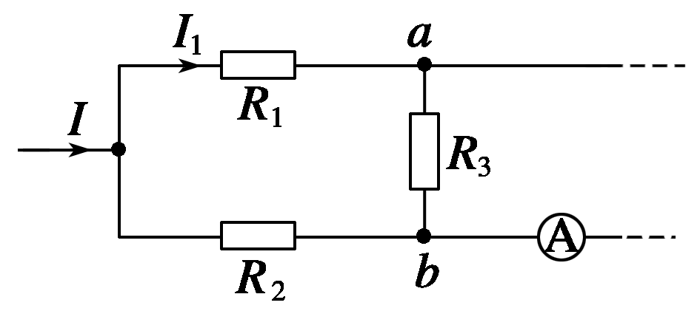

图7

A.通过R3的电流为0.5 A，方向从a→b

B.通过R3的电流为0.5 A，方向从b→a

C．通过电流表的电流为0.5 A，电流表“＋”接线柱在右边

D．通过电流表的电流为1.5 A，电流表“＋”接线柱在左边

|  |  |  |  |  |  |  |  |  |  |  |
| --- | --- | --- | --- | --- | --- | --- | --- | --- | --- | --- |
| 题　号 | 1 | 2 | 3 | 4 | 5 | 6 | 7 | 8 | 9 | 10 |
| 答　案 |  |  |  |  |  |  |  |  |  |  |

姓名：________　　班级：________　　学号：________　　得分：________　　　　　　　　　　　　　　　**二、实验题**(本题共3个小题，满分24分)

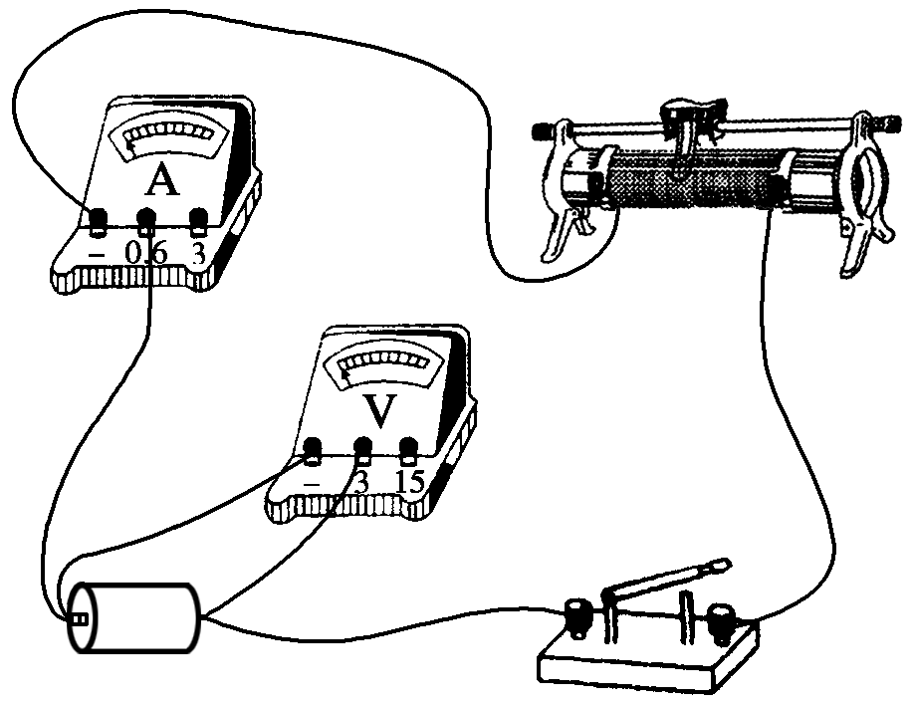

图8

11．(6分)某学生用电流表和电压表测干电池的电动势和内阻时，所用滑动变阻器的阻值范围为0～20 Ω，连接电路的实物图如图8所示．

(1)该学生接线中错误的和不规范的做法是(　　)

A．滑动变阻器不起变阻作用

B．电流表接线错

C．电压表量程选用不当

D．电压表接线不妥

(2)在下面虚线框里画出这个实验的正确电路图．

12．(10分)图9是某同学连接的实验实物图，闭合开关S后，发现L1、L2灯都不亮，他采用下列两种方法检查故障：

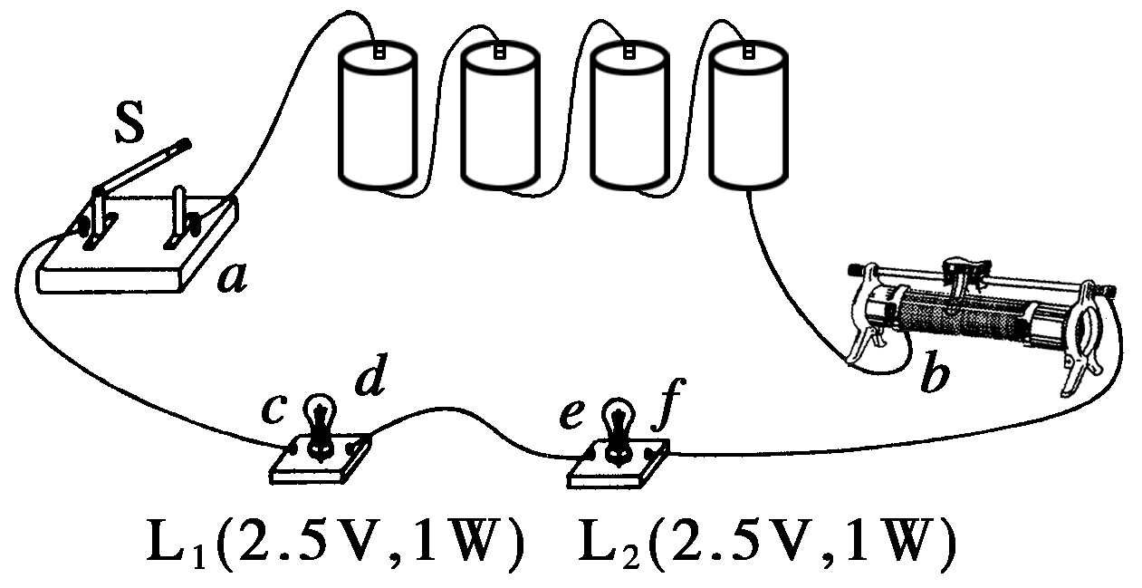

图9

(1)用多用电表的直流电压挡进行检查：

①那么选择开关应置于下列量程的________挡．(用字母序号表示)

A．2.5 V B．10 V

C．50 V D．250 V

②在测试*a*、*b*间直流电压时，红表笔应接触________．(填“*a*”或“*b*”)

③该同学测试结果如下表所示，根据测试结果，可以判定故障是______．(假设只有下列中的某一项有故障).

|  |  |
| --- | --- |
| 测试点 | 电压示数 |
| *a*、*b* | 有示数 |
| *c*、*b* | 有示数 |
| *c*、*d* | 无示数 |
| *d*、*f* | 有示数 |

A.灯L1断路 B．灯L2短路

C．*c*、*d*段断路 D．*d*、*f*段断路

(2)用欧姆挡检查：

①测试前，应将开关S________(填“断开”或“闭合”)

②测量结果如下表所示，由此可以判定故障是________.

|  |  |
| --- | --- |
| 测量点 | 表针偏情况 |
| *c*、*d* |  |
| *d*、*e* |  |
| *e*、*f* |  |

A.灯L1断路 B．灯L2断路

C．灯L1、L2都断路 D．*d*、*e*间导线断路

13．(8分)现要测定一个额定电压为4 V、电阻约为10 Ω(设电阻不变)的小灯泡的伏安特性曲线．要求所测电压范围为0.1 V～4 V.

现有器材：直流电源*E*(电动势4.5 V，内阻不计)，电压表V(量程4.5 V，内阻约为4×102 Ω)，电流表A1(量程250 mA，内阻约为2 Ω)，电流表A2(量程500 mA，内阻约为1 Ω)，滑动变阻器*R*(最大阻值约为30 Ω)，开关S，导线若干．

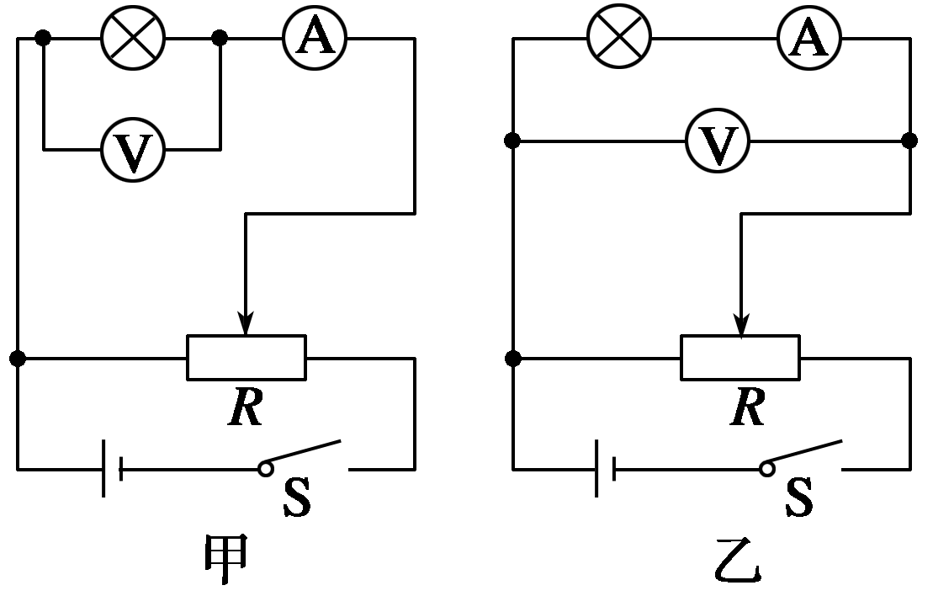

图10

如果既要满足测量要求，又要测量误差较小，应该选用的电流表是________，图10所示的甲、乙两个测量电路应选用的是________．根据测量小灯泡电阻的实验电路图在图11上连接成实物图．

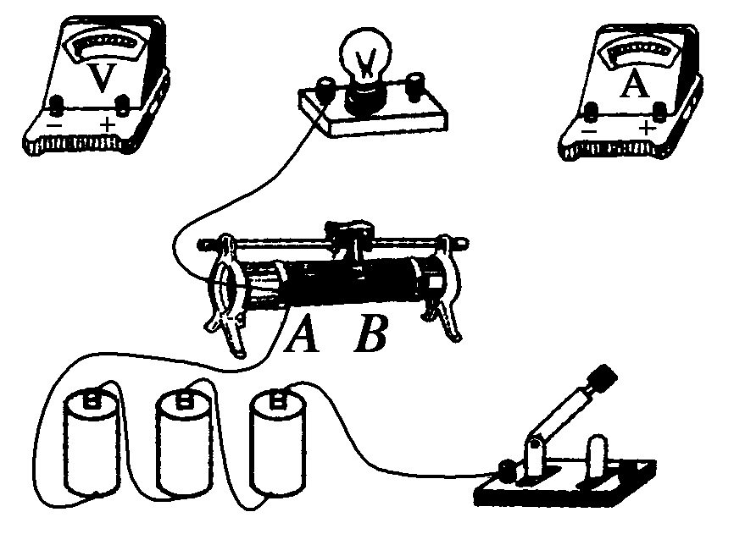

图11

**三、计算题**(本题共3个小题，满分26分)

14．(8分)如图12所示的电路中，各电阻的阻值已标出．当输入电压*UAB*＝110 V时，输出电压*UCD*是多少？

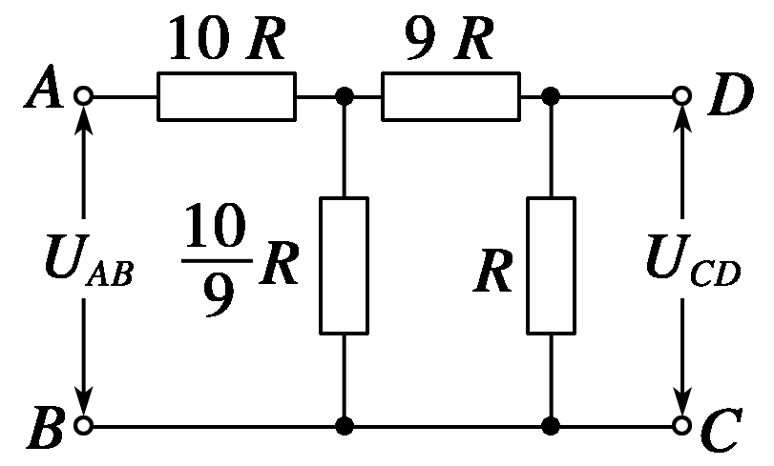

图12

15．(8分)一只规格为“220 V　2 000 W”的电炉，求在正常工作时的电阻；若电网电压为200 V，求电炉的实际功率；在220 V电压下，如果平均每天使用电炉2 h，求此电炉一个月要消耗多少度电．(一个月＝30天)

16．(10分)一根长为*l*＝3.2 m、横截面积*S*＝1.6×10－3m2的铜棒，两端加电压

*U*＝7.0×10－2V.铜的电阻率*ρ*＝1.75×10－8Ω·m，铜内自由电子的体密度为*n*＝8.5×1029m－3.求：

(1)通过铜棒的电流；

(2)铜棒内的电场强度；

(3)自由电子定向移动的平均速度．

**第二章　恒定电流 章末检测(B)答案**

1．D

2．B　[导体的电阻取决于导体自身，与U、I无关，故A、C错误；比值反映了导体对电流的阻碍作用，定义为电阻，所以B正确；由电流与电压的关系知电压是产生电流的原因，所以正确的说法是“通过导体的电流跟加在它两端的电压成正比”，因果关系不能颠倒，D错误．]

3．ABD　[由电阻的定义式R＝U/I知：在U－I图象上，某一点的纵坐标U和该点的横坐标I的比值U/I对应着电阻值R.由于白炽灯泡钨丝的电阻会随温度的升高而增大，当白炽灯上加的电压从零逐渐增大到220 V时，钨丝由红变到白炽，灯丝的温度不断升高，电阻将不断增大．A图象表示U/I为一定值，说明电阻不变，不符合要求；B图象上各点的U/I值随U的增大而减小，也不符合实际；D图象中的U/I的值开始随U的增大而增大，后来随U的增大而减小，也不符合实际；只有C图象中U/I的值随U的增大而变大，符合实际．]

4．D

5．A　[设沿AB方向的横截面积为S1，沿CD方向的横截面积为S2，则有＝.AB接入电路时电阻为R1，CD接入电路时电阻为R2，则＝＝，电流之比＝＝，I2＝4I1＝4I.]

6．B

7．BD　[表头G本身所允许通过的最大电流Ig或允许加的最大电压Ug是有限的．为了要测量较大的电流，则应该并联一个电阻来分流；且并联的电阻越小，分流的效果越明显，从整体上看表现为测电流的量程增大，因此A错而B对；同理，为了要测量较大的电压，需要串联一个电阻来分压，且分压电阻越大，电压表的量程越大，C错而D对．]

8．AD　[在b点α＝β说明此时外电阻R等于内阻，电源有最大输出功率，A对；电源总功率P总＝IE，则电流越大，总功率越大，B、C错，D正确．]

9．BC　[由闭合电路欧姆定律可知，当滑动触头向上滑动时，R总变小，I总增大，U端减小，而R1分压U1增大，所以电容器上的电压减小．电源功率P总＝I总E增大，A错误；Q＝CU减小，B正确；电源内部消耗功率P内＝Ir增大，C正确；电阻R1消耗的功率增大，R上消耗的功率无法确定．]

10．B　[R1两端的电压U1＝I1 R1＝2×10V＝20V；R2两端的电压U2＝I2R2＝（3－2）×5 V＝5 V，所以R3两端的电势差Uab＝U2－U1＝5 V－20 V＝－15 V，b点电势高，电流由b→a，I3＝＝0.5 A，A错误，B正确；电流表中的电流方向应该向右，大小IA＝I2－I3＝0.5 A，C、D均错误．]

11．(1)AD

(2)见解析图

解析　(1)在实物连线图中，滑动变阻器的两个固定端接入电路，滑动触头没有接入，所以移动变阻器滑动端时，不会改变接入电路的电阻大小，变阻器不起变阻作用；直流电表只允许电流从电表的正接线柱流入，从负接线柱流出，图中电流表的正、负接线柱接对了；图中电源由一节干电池充当，电动势是1.5 V，所以电压表的量程应选用0～3 V，图中量程的选取是正确的；图中把电压表直接和电池两端并联，这样即使将开关断开，电压表仍有示数，即开关不能控制通过电压表的电流，且电流从负接线柱流入，从正接线柱流出，所以电压表的接线不妥．

(2)实验电路图如图所示．

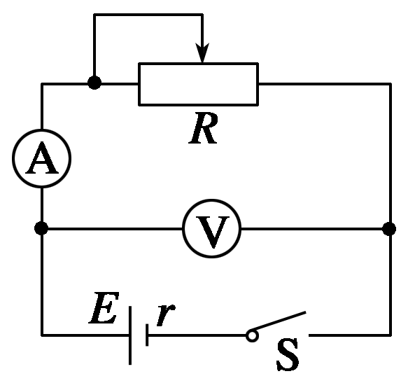

12．(1)①B　②a　③D　(2)①断开　②D

解析 (1)多用电表的直流电压挡内阻很大，若并联在断路处（设有一处发生断路）时，电路接通电压表示数应为电源的电动势，并联在未断路处，示数为零。因此，用多用电表的直流电压挡进行检查电路时，电压表的量程必须大于电源的电动势，为了示数明显起见，量程不宜过大。本题中电源的电动势为6 V，故选10 V量程即可。测试时红表笔应接电势高的a点。根据测试结果，a，b间有示数，说明b→电源→a完好；c，b间有示数，说明b→电源→a→c完好；c，d无示数,说明c→L1→d间完好；d，f有示数，说明f→b→a→c→d完好，故应是d，f段断路。另外,若灯L2短路,则d，f间应无示数。

(2)用欧姆挡检查时，测试前应首先将开关S断开．根据表针偏转情况，接c、d时有示数，说明不是灯L1断路；接e、f时有示数，说明也不是灯L2断路；接d、e间时有电阻无穷大，可以断定是d、e间导线断路．]

13．A2　甲

实物图如下图所示

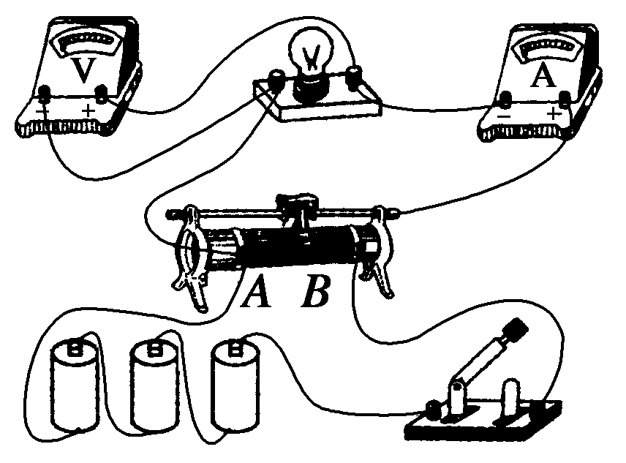

解析　小灯泡的额定电流约I＝U/R＝ A＝0.4 A．故电流表应选用A2；小灯泡的电阻R约为10 Ω，电流表A2内阻约为1 Ω，故应选电流表外接法，即电路图甲．

14．1 V

解析　输出电压UCD即电阻R上分到的电压，由于只知道输入电压UAB及各电阻之间的比例关系，因此应考虑从串联电路中电阻与电压之间的比例关系着手．

并联部分的等效电阻为：

R并＝＝R，

则电路的总电阻为：R总＝10R＋R＝11R.

由串联分压得并联部分R并上的电压为：

U并＝·UAB＝×110 V＝10 V.

而输出电压UCD即电阻R上分到的电压，再由串联分压得，

UCD＝UR＝U并＝×10 V＝1 V.

15．24.2 Ω　1 653 W　120度

解析　设电炉电阻为R，由于P＝得

R＝＝ Ω＝24.2 Ω

当电压为U′＝200 V时，电炉的实际功率为

P′＝＝ W＝1 653 W

在220 V的电压下，一月耗用电能

W＝Pt＝2×30×2 kW·h＝120 kW·h＝120度．

16．(1)2×103 A　(2)2.19×10－2V/m

(3)9.19×10－6m/s

解析　(1)由R＝ρ和I＝得

I＝＝ A＝2×103A.

(2)E＝＝V/m＝2.19×10－2 V/m.

(3)由I＝neSv得

v＝＝ m/s

＝9.19×10－6 m/s.